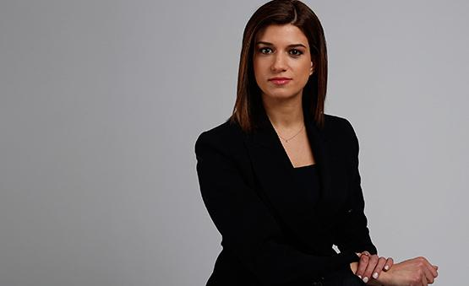

ΔΕΛΤΙΟ ΤΥΠΟΥ
Το αύριο του τουρισμού εξαρτάται από τη λήψη γενναίων μέτρων σήμερα και το στρατηγικό σχεδιασμό του.

Για το νέο πλήγμα που δέχεται ο τουρισμός την ώρα που υπήρχε αισιοδοξία για την ανάκαμψή του μετά από δυο χρόνια πανδημίας, την ανάγκη στήριξης επιχειρήσεων και εργαζομένων, την επόμενη μέρα στον τουρισμό και την ανάγκη επανασχεδιασμού της στρατηγικής του στην Ελλάδα προκειμένου να μπορούμε να μιλάμε για βιώσιμο τουρισμό, μίλησε η τομεάρχης Τουρισμού της ΚΟ ΣΥΡΙΖΑ-ΠΣ Κατερίνα Νοτοπούλου σε εκδήλωση της Ν.Ε Κυκλάδων, της οργάνωσης Μελών Θήρας και του βουλευτή Κυκλάδων Ν. Συρμαλένιου.

Κάνοντας αναφορά στις εξελίξεις στην Ουκρανία, η βουλευτής του ΣΥΡΙΖΑ-ΠΣ υπογράμμισε πως τουρισμός είναι ειρήνη και ευημερία και εξέφρασε την ευχή για άμεσο τερματισμό του πολέμου.
Ο τουρισμός απαιτεί συνέργειες, δια συνδεσιμότητα και συναίνεση, υπογράμμισε.
Αναφέρθηκε στις συνέπειες στον τουρισμό μετά από δυο χρόνια πανδημίας και δήλωσε πως παρότι ο τουρισμός απαιτεί αισιοδοξία, η συγκυρία είναι εξαιρετικά απαιτητική και η νέα κατάσταση όπως διαμορφώνεται απαιτεί εγρήγορση, συγκροτημένο σχεδιασμό και διαρκή προσοχή.

Το ράλι αυξήσεων στις τιμές, η ενεργειακή κρίση, ο πόλεμος στην Ουκρανία και η πανδημία που συνεχίζεται κλονίζει σημαντικές αγορές για τη χώρα μας και επηρεάζει την ψυχολογία του ταξιδιώτη.
Η κυβέρνηση παρακολουθεί ως θεατής την εκρηκτική αύξηση των τιμών, ιδιαίτερα στα νησιά με την τιμή των καυσίμων στα ύψη να επηρεάζει μεταφορές και είδη πρώτης ανάγκης χωρίς να λαμβάνει ουσιώδη μέτρα στήριξης για νοικοκυριά και επιχειρήσεις.

Μια σειρά από μέτρα στήριξης για τη μικρομεσαία επιχειρηματικότητα που αφορούν και τον κόσμο του τουρισμού αλλά και τα νοικοκυριά είναι αναγκαία, προκειμένου η κοινωνία να μείνει όρθια. Δεν μπορούμε να μιλάμε για το αύριο του ελληνικού τουρισμού, για βιωσιμότητα αν οι επιχειρήσεις και οι εργαζόμενοι δεν επιβιώσουν υπογράμμισε η Κατερίνα Νοτοπούλου. Επανέλαβε την πρόταση του ΣΥΡΙΖΑ-ΠΣ για μείωση του ΕΦΚ στα καύσιμα, πλαφόν στα τιμολόγια ηλεκτρικού ρεύματος και φυσικού αερίου, χτύπημα της αισχροκέρδειας, μείωση του ΦΠΑ στα είδη πρώτης ανάγκης και αύξηση του κατώτατου μισθού στα 800 ευρώ.
Ειδικότερα για τις επιχειρήσεις του τουρισμού που έχουν δεχτεί βαρύ πλήγμα την τελευταία διετία, γενναία μη επιστρεπτέα ενίσχυση μικρομεσαίων επιχειρήσεων και του κόσμου της εργασίας, διαγραφή μέρους των πανδημικών χρεών και ρύθμιση του υπόλοιπου και επαναφορά του μεταφορικού ισοδύναμου στα νησιά.

Μέτρα, τα οποία η κυβέρνηση της ΝΔ έχει ήδη απορρίψει καταδικάζοντας την κοινωνία τόνισε.
«Παρά τα ενθαρρυντικά μηνύματα προ πολέμου, ο τουρισμός στην πραγματικότητα, μετρούσε ζημιές και έκανε διαχείριση ζημίας» δήλωσε και αναφέρθηκε ενδεικτικά στα τουριστικά έσοδα του Ιανουαρίου του 2022 τα οποία είναι στο 49,9% του Ιανουαρίου του 2020 σύμφωνα με επίσημα στοιχεία της ΤτΕ.

Η τομεάρχης Τουρισμού του ΣΥΡΙΖΑ-ΠΣ μίλησε ακόμη για την ανάγκη ανασχεδιασμού του τουρισμού στην Ελλάδα και την αξιοποίηση νέων τεχνολογιών και νέων χρηματοπιστωτικών μέσων. Οφείλουμε άμεσα να λάβουμε δράση, να δούμε νέες αγορές, να διαφοροποιήσουμε το προϊόν μας δήλωσε.

Με αφορμή τα αιτήματα των φορέων του νησιού όπως συζητήθηκαν νωρίτερα σε σύσκεψη στην οποία συμμετείχε μέσω τηλεδιάσκεψης η κ. Νοτοπούλου, για τη Σαντορίνη ειδικότερα, τόνισε πως το τρίπτυχο πολιτικών στις οποίες πρέπει να επιμείνουμε είναι η ενίσχυση υποδομών, η επιμονή στον έλεγχο της προσφερόμενης ποιότητας και ο στρατηγικός σχεδιασμός.

«Στη Σαντορίνη σήμερα ξεκινάμε μαζί το σχεδιασμό για αύριο»!

